Руководство по работе с оргструктурой
Введение

С версии 1.0.7.1 в системе вводится в эксплуатацию оргструктура. Оргструктура – подразделения и сотрудники МО, которые подтягиваются из МИС «УРМО ТО».
Для доступа к функционалу связывания пользователей с сотрудниками необходима роль администратора МО. Данная роль открывает доступ к реестру пользователей, созданию и редактированию пользователей по своей МО, а также функционалу по взаимодействию с оргструктурой.
Запросы по получению роли администратора МО направлять в ТП Инфекций.Нет через SD.
Пользователи
Для работы с пользователями необходимо открыть пункт мню Администрирование-Пользовательские настройки-Пользователи
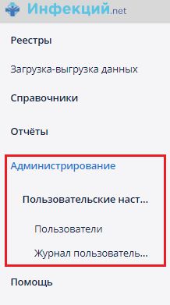

Для администрирования пользователей необходимо использовать фильтр по организации (выбрать свою).
Смена пароля и функция установки нового пароля после первой авторизации доступны по выделению необходимого пользователя и опциям «Сменить пароль» и «Сброс пароля» в кнопке «Дополнительно» над табличной частью.
Создание новых пользователей доступно по кнопке «Создать», редактирование по кнопке «Изменить»
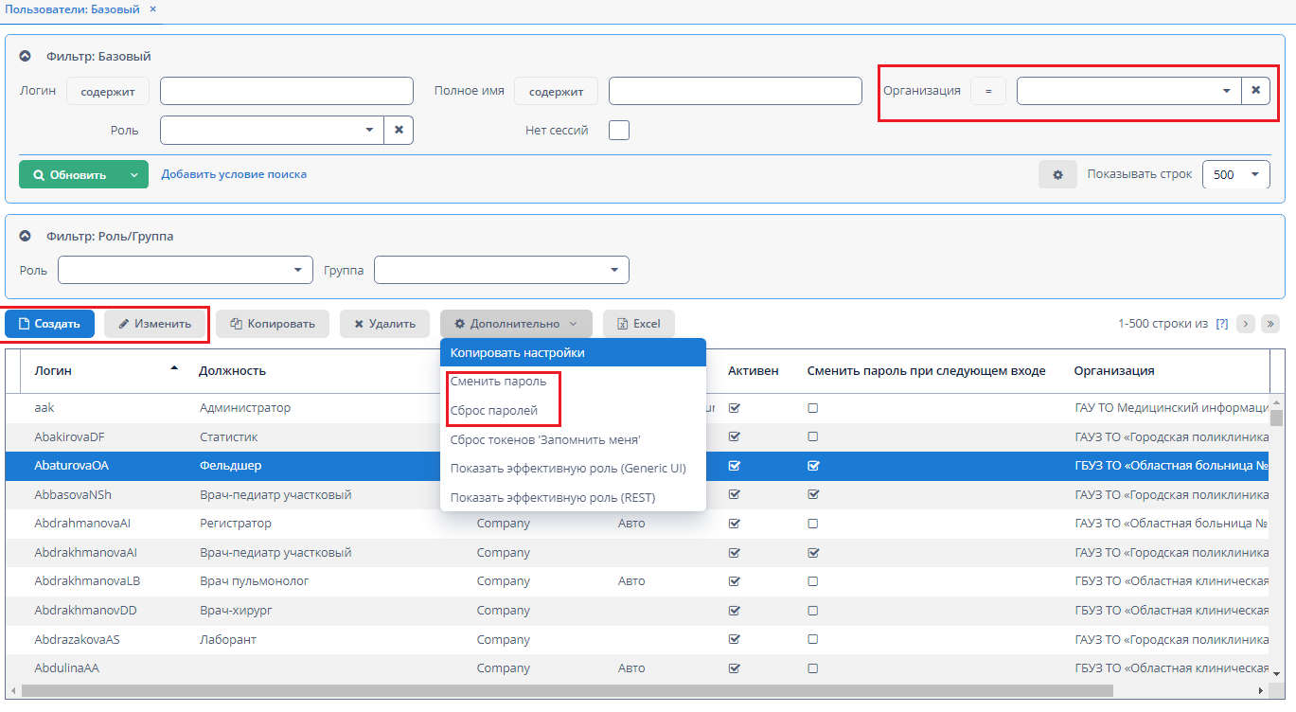
При создании пользователя необходимо указывать логин, пароль и указать сотрудника. Роли дополнительные назначать не нужно в большинстве ситуаций. Существующие роли описаны.
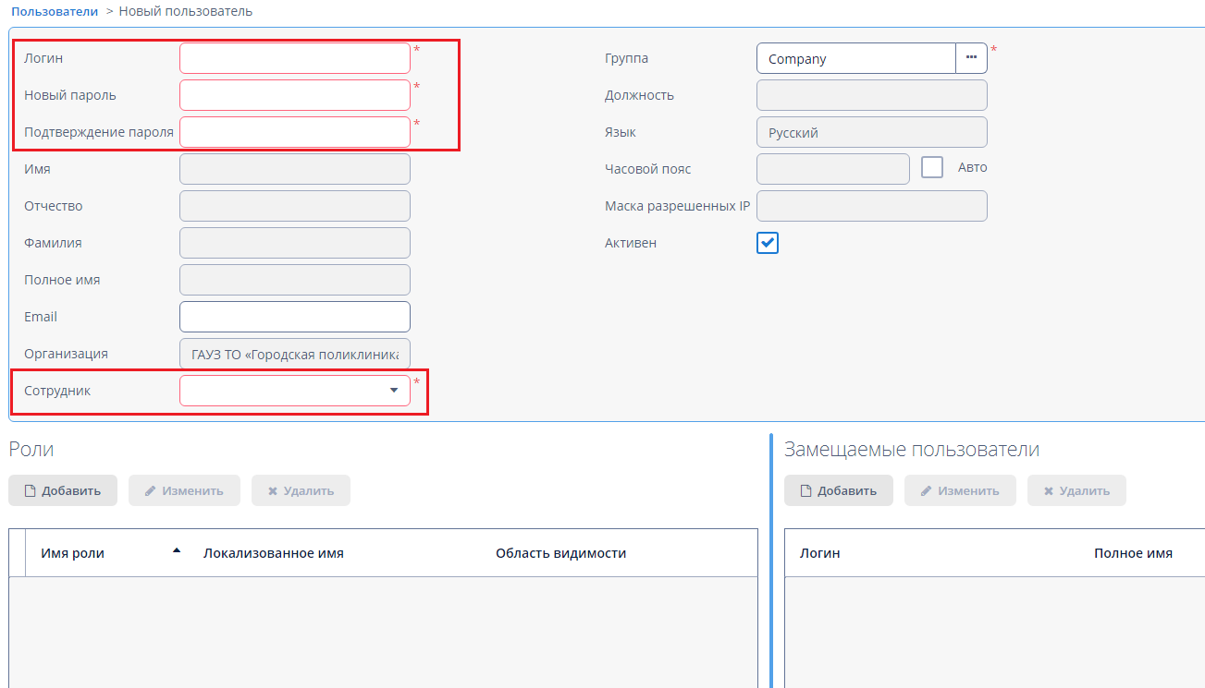
Возможность авторизоваться в системе определяет признак «Активен».
Оргструктура
Функционал по работе с оргструктурой доступен в пункте меню Справочники-Общие-Оргструктура. В нем доступны три спрвочника: мед. организации, подразделения и сотрудники.
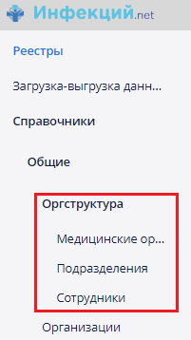
В справочнике Мед. организаций администраторы МО могут синхронизировать оргструктуру с МИС «УРМО ТО» по своей МО используя кнопку «Синхронизировать оргструктуру». Для поиска своей МО используйте фильтр «Наименование.
Оргструктура синхронизируется автоматически один раз в сутки ночью.
Если ваша МО не заведена в МИС «УРМО ТО», то и синхронизировать оргструктуру вам не требуется.
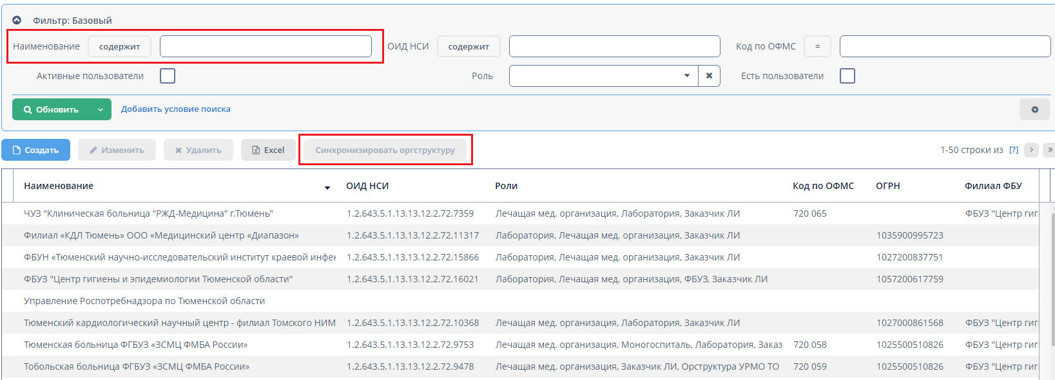
Связать пользователя с сотрудником можно не только из пользователя, как было указано выше, но и из сотрудника.
Для этого необходимо в справочнике сотрудников найти нужного сотрудника используя фильтры и открыть его.
Если пользователь уже создан – необходимо в поле « Пользователь системы» через кнопку многоточия выбрать нужного пользователя.
Если пользователя нет – его можно создать из сотрудника по кнопке «Создать пользователя». Тогда после создания он сразу привяжется к данному сотруднику.
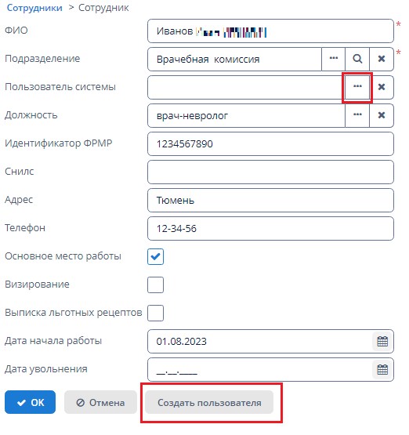
Один сотрудник может быть связан только с одним пользователем и один пользователь может быть связан только с одним сотрудником. Поэтому если кто-то связан некорректно, сначала нужно «развязать» некорректную связку и только потом связывать правильно.
Если у сотрудника в момент синхронизации имеется дата увольнения и она меньше текущего дня, то пользователь будет деактивирован автоматически.
Необходимо понимать, если в МИС «УРМО ТО» сотрудник не заведен или заведен некорректно, то и в Инфекций.Нет с ним будут аналогичная ситуация.
Таким образом, работа с оргструктурой подразумевает следующий подход:
- на стороне УРМО ТО создавать, корректировать и закрывать сотрудников.
- на стороне Инфекций.Нет подтягивать сотрудников в их актуальном состоянии, создавать новых пользователей и/или привязывать их к сотрудникам.

